
2012第十届中国（上海）国际保温材料
与节能技术展览会
2012 10th China (Shanghai) International Thermal Insulation
Materials and Energy-saving Technology Expo.

同期举办：2012第十九届中国(上海)国际建筑装饰及材料博览会
2012年9月26-28日 上海新国际博览中心（龙阳路2345号）

主办单位：中国绝热节能材料协会 中国建筑业协会材料分会预拌砂浆推广委员会
中国国际贸易促进委员会上海浦东分会 全国房地产总工俱乐部
支持单位：中国聚氨酯工业协会 中国陶瓷工业协会瓷砖粘贴技术专业委员会
中国塑协泡沫塑料EPS专业委员会 同济大学材料科学与工程学院
上海市建筑科学研究院建筑材料技术研究所
中国硅酸盐学会房材分会干混砂浆专业委员会
承办单位：上海展业展览有限公司 上海中装展业展览有限公司
北京中装华港建筑科技展览有限公司

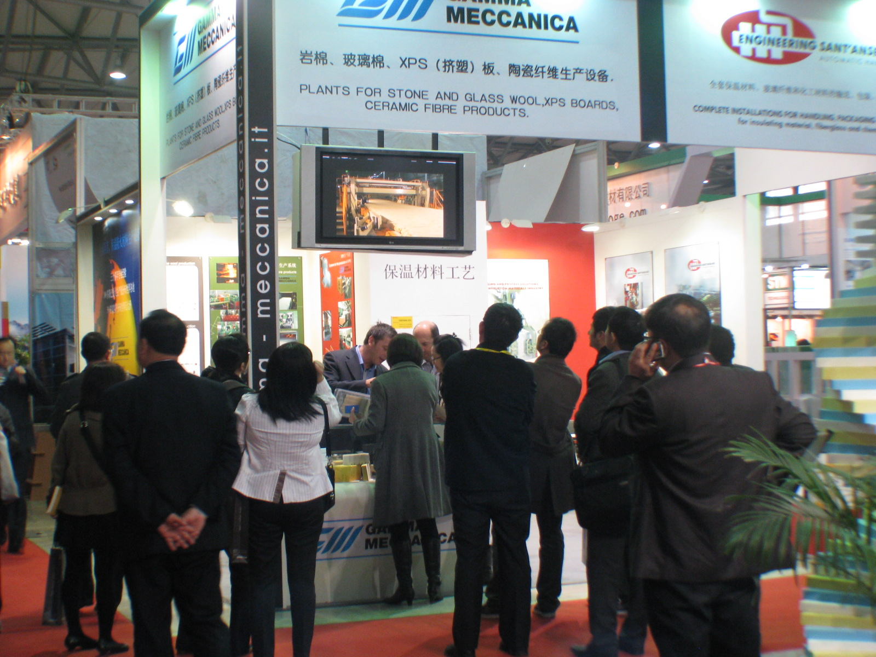
- 第九届上海国际保温材料展2011年11月25日在上海新国际博览中心圆满闭幕，展会吸引了来自美国、德国、英国、法国、韩国、日本、意大利、瑞士、捷克、斯洛文尼亚、新加坡及中国大陆、台湾、香港等29个国家和地区的企业参展。作为中国保温材料行业第一展，聚集了岩棉、矿棉、玻璃纤维、酚醛保温、A级防火保温板等行业内的中国以及国际知名企业的参与。三天的展览中，吸引了38,220专业人士到访，其中海外观众4100名。80%展商达成了代理/分销协议，59家展商预定了2012年的展会，91%展商对观众人数表示满意，85%展商对观众质量表示满意，95%展商对主办单位的现场服务表示满意；参展商一致认为该展会是该行业每年不可缺席的盛会之一；
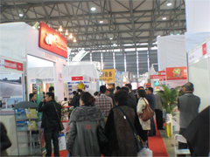
- 同期举办由世界华商联合会、世界设计师联合会、中国设计联盟、香港全球华人设计师公会主办，全国建筑装饰商会联盟、中国设计师艺术沙龙承办，上海展业展览有限公司运营的“中国设计师-2011第五届上海年会”，全国各地设计精英云集，座无虚席；
- 市场背景：公安部、住房城乡建设部联合印发的《民用建筑外墙保温系统及外墙装饰防火暂行规定》（公通字[2009]46号）中关于保温材料燃烧性能的规定，当采用B1和B2级保温材料时，应按照规定设置防火隔离带。这必将促进新型防火保温材料在中国的快速发展，岩棉、聚氨酯保温、酚醛泡沫等保温材料前景宽阔，也更会受到市场欢迎。上届展览企业展示的岩棉、玻璃棉、聚氨酯保温、酚醛泡沫等防火保温材料受到了建筑设计院、重点工程项目、地产开发商等设计、施工、使用单位的一致好评；
- 品牌效应，京沪联动：“BUILD+DÉCOR北京国展建博会”是中国乃至亚洲最具知名度建材展之一，展会旨在为建筑装饰建材行业打造一个高效优质的展贸平台。其展会规模、展商数量、贸易观众、成交量及国际影响力，在业内首屈一指。2011年北京中装华港建筑科技展览有限公司与上海展业展览公司强强联合，将双方原有强势资源合二为一，精心打造“BUILD+DÉCOR上海建博会”，从而形成3月北京、9月上海的两地联动格局，为厂商开拓南北市场提供优质展贸平台；
- 建博会简介：“BUILD+DéCOR上海建博会”是北京建博会的子展会。本展览启用上海新国际博览中心N1-N5，E5-E7共八个展馆，将集中展示保温材料、外墙装饰、砂浆、石材、别墅建材、陶瓷卫浴、天花吊顶、照明灯饰、橱柜壁柜、家居装饰、装饰玻璃、建筑装饰五金、楼梯木业等产品。依托上海得天独厚的经济发展条件，展会启动既得到了四百余家国内外知名厂商的关注，积极参加本届展览会。
- 展出类别：
- 保温材料类型：
- 无机保温材料：岩（矿）棉板，岩（矿）棉保温毡、保温砂浆、气凝胶、玻璃棉板(毡)、硅酸铝纤维板(毡)、硅酸钙绝热制品；玻化微珠、膨胀珍珠岩及珍珠岩砖、膨胀蛭石及蛭石砖、硅酸钙、泡沫玻璃、无机保温涂料、矿物喷涂棉、发泡水泥（泡沫混凝土）、海泡石、硅藻土、碳酸镁等；
石膏建材：纸面石膏板及制品，石膏保温板，石膏粉，石膏砌块，石膏嵌缝腻子、嵌缝石膏粉等;
- 有机保温材料：酚醛泡沫材料、泡沫聚氨酯塑料、泡沫聚苯乙烯塑料、泡沫脲醛树脂，泡沫橡胶，钙塑绝热板等；软木、炭化木材、软质纤维板类（木纤维板，草纤维板、稻壳板、蔗渣板等）；
- 金属保温材料类：金属饰面保温一体化保温板；铝箔、锡箔等；
- 设备展区：
1.保温材料的生产设备 2.轻质保温板材及相关设备 3.砂浆喷涂设备 4.聚氨酯喷涂设备
5.防腐保温设备 6，石膏建材设备
- 墙体、屋顶（面）保温展区；防火隔离带展区；管道保温材料展区；空调和风管保温展区；钢结构保温系统展区；电力保温展区；
- 隔音及吸音材料：隔音墙体、吸音门、隔音窗；隔音罩、隔音毡、隔音封条、隔声屏障、汽车隔音材料等；吸声板、吊挂吸音体、纤维吸音材料、吸音棉，吸音墙纸，吸（隔）音涂料。
- 建筑节能技术：外墙内（外）保温系统、新型节能门窗及幕墙、轻质隔墙条板、轻质复合保温砌块、空心玻璃砖、新型结构技术体系、钢结构、预应力等新技术及新材料新设备。
- 相关活动
- 为了扩大展会的权威性及专业人士的参与，展会期间组织单位将邀请行业权威人士就我国保温材料与节能技术的发展趋势和市场需求及新技术举办相关高层研讨会。
- 展览会期间主办单位邀请国内外知名厂商组织技术交流会,以开展国际技术、经贸交流,宣传、介绍产品。各单位可向组织单位申请举办,请自定交流主题。
- 同期举办：2012第八届中国（上海）国际外墙（外保温）系统及粘贴技术展览会。
- 联系方式
联系人：胡钰 18721901398
上海展业展览有限公司/上海中装展业展览有限公司
地 址：上海市漕宝路400号明申商务广场1808室（200233）
电 话：021-51097799 54500848
传 真：021-51714505
http://www.baowenzhan.com.cn
E-mail：shmrhu@163.com

